Московский государственный текстильный университет им. А.Н. Косыгина

Кафедра автоматики и промышленной электроники

Курсовая работа

по дисциплине: «Теория автоматического управления»

**на тему: «Расчет структурно-алгоритмической схемы системы автоматического регулирования»**

Выполнил: студент гр. 14ВД-06

Кириллов М.В.

Принял: Ермолаев Ю.М.

Москва, 2011 г.

**Перечень подлежащих разработке вопросов (содержание расчетно-пояснительной записки)**

Математические модели, используемые при выполнении курсовой работы

1. По заданным математическим моделям получить структурно-алгоритмическую схему системы автоматического регулирования

2. Определить передаточные функции разомкнутой системы Y(p) / G(p), замкнутой системы Y(p) / G(p), Y(p) / F(p), E(p) / G(p), E(p) / F(p)

3. Для заданных исходных данных построить область устойчивости системы в плоскости параметров регулятора

4. Для заданной допустимой ошибки регулирования 5% определить значение Kp регулятора, при условии, что регулятор обеспечивает «П» - закон регулирования

5. Для значений параметров регулятора, выбранных произвольно из области устойчивости системы, построить кривые Михайлова и Найквиста

6. Повторить п. 5 задания для значений параметров регулятора, выбранных из области неустойчивой системы

7. Рассчитать настройки регулятора, обеспечивающие минимальное значение интегральной оценки качества

8. Построить переходные характеристики системы по задающему и возмущающему воздействию для значений параметров регулятора выбранных по пп. 5 и 7

9. Определить показания качества системы

**Математические модели, используемые при выполнении курсовой работы**

Исходные данные: K1 = 2; K2 = 0,7; T1 = 1; T2 = 0,5.

**1. По заданным математическим моделям получить структурно-алгоритмическую схему системы автоматического регулирования**

а) - уравнение сумматора



б) - уравнение регулятора



Применяя операторный метод Лапласа, получим:

;



в) - апериодическое звено на выходе



Применяя операторный метод Лапласа, получим:



;



г) - апериодическое звено (инерционное) на выходе



Применяя операторный метод Лапласа, получим:



Из данных нам математических моделей составим общую структурно-алгоритмическую схему системы автоматического регулирования:

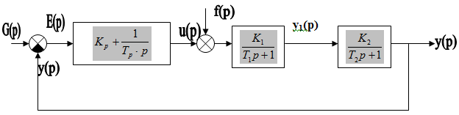

**2. Определить передаточные функции разомкнутой системы Y(p) / G(p), замкнутой системы Y(p) / G(p), Y(p) / F(p), E(p) / G(p), E(p) / F(p)**

Передаточная функция – это отношение изображений по Лапласу выходной величины к входной при нулевых начальных условиях.



Передаточная функция разомкнутой системы:



Передаточная функция для замкнутой системы:



**3. Для заданных исходных данных построить область устойчивости системы в плоскости параметров регулятора**



Чтобы получить характеристическое уравнение нашей системы, приравняем знаменатель передаточной функции к нулю.



Система третьего порядка:



Представим:

a0 = 0,5Tp; a1 = 1,5Tp; a2 = Tp (1+1,4Kp); a3 = 1,4;

Используем критерии устойчивости Гурвица.

Необходимо и достаточно, чтобы выполнялись следующие условия:

1) (все коэффициенты характеристического уравнения положительны);



2) >



при равенстве а1а2=а0а3 система находится на границе устойчивости.

Система будет устойчива, если:

Тр>0;



По найденному графику функции построим область устойчивости системы в плоскости параметров регулятора.



**4. Для заданной допустимой ошибки регулирования 5% определить значение Кр регулятора, при условии, что регулятор обеспечивает «П» - закон регулирования**

Структурная схема при использовании «П» - закона регулирования:

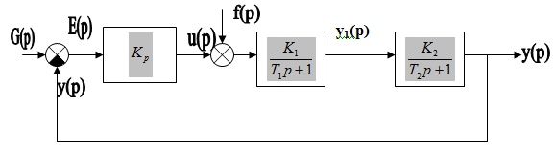

Еуст= 5 % = 0,05;



Wp = Kp;

G(p) = 1(t);

G(p) = g(t);

g(t) = A = 1;

G(p)=;



**5. Для значений параметров регулятора, выбранных произвольно из области устойчивости системы, построить кривые Михайлова и Найквиста**

Выберем произвольно из области устойчивости системы параметры:

Тр=0,25; Кр=1;

Построим кривую Михайлова и Найквиста.

Кривая Михайлова

Характеристическое уравнение нашей системы:



Заменим p на получим:



;



Кривая Найквиста

Строим при помощи MatLab 6.5;

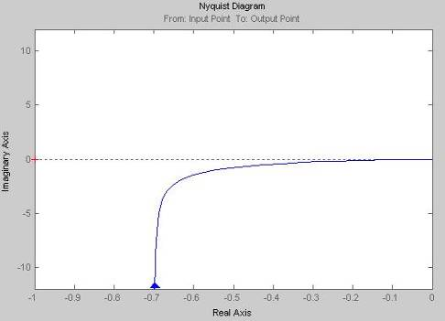

**6. Повторить п. 5 задания для значений параметров регулятора, выбранных из области неустойчивой системы**

Выберем произвольно из области неустойчивости системы параметры:

Тр=2; Кр=0,11;

Построим кривую Михайлова и Найквиста.

Кривая Михайлова

Характеристическое уравнение нашей системы:



Заменим p на получим:



;



Кривая Найквиста

Строим при помощи MatLab 6.5;

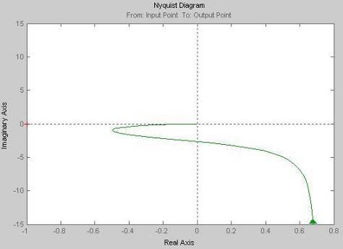

**7. Рассчитать настройки регулятора, обеспечивающие минимальное значение интегральной оценки качества**

Вычислим квадратичную интегральную оценку методом Мандельштама.



Для получения и вычислим квадратичную интегральную оценку.



К1=2; К2=0,7; Т1=1; Т2=0,5; Кр=13,57;

(1)



Запишем знаменатель выражения (1) в виде:



Обозначим: а0=0,5Тр; а1=1,5Тр; а2=20Тр; а3=1,4;

(2)



Обозначим: .



Умножаем поочередно уравнение (2) на .



(3)



(4)



(5)



2) Почленно интегрируем уравнения (3), (4) и (5).



В итоге, интегрирование (3) уравнения дает:



Уравнение (4):



В итоге, интегрирование (4) уравнения дает:



Уравнение (5):



В итоге, интегрирование (5) уравнения дает:



3) Получаем систему из трех уравнений относительно 3-х неизвестных:



Выразим и :



Выразим :



4) Берем производную по и приравниваем к нулю:



**8. Построить переходные характеристики системы по задающему и возмущающему воздействию для значений параметров регулятора выбранных по пп. 5 и 7**

Переходная характеристика по задающему воздействию для значений параметров регуляторов выбранных из пункта № 5.

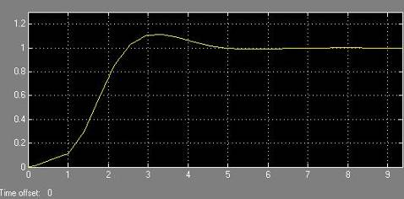

Переходная характеристика по возмущающему воздействию для значений параметров регуляторов выбранных из пункта № 5.

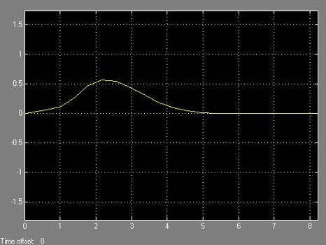

автоматический кривая михайлов найквист регулятор

Переходная характеристика по задающему воздействию для значений параметров регуляторов выбранных из пункта № 7.

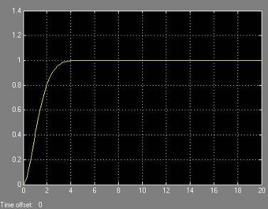

Переходная характеристика по возмущающему воздействию для значений параметров регуляторов выбранных из пункта № 7.

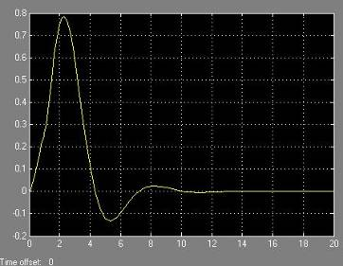

**9. Определить показатели качества системы**

Переходная характеристика по задающему воздействию для значений параметров регуляторов выбранных из пункта № 5.

Время регулирования

Теоретически время достижения выходной координаты до заданного значения равно бесконечности, поэтому вводится допустимая погрешность.

В момент, когда выходная координата попадает в область допустимых значений и больше из нее не выходит, считается окончанием процесса регулирования.



Статическая точность



Характеризует статический режим в системе и не зависит от динамики переходного процесса.

Величина перерегулирования

Перерегулирование – это максимальное превышение регулируемой величины над установившемся значением.



Колебательность

Система совершила за время регулирования 2 полных колебания.

По возмущающему воздействию:

tрег = 5,5 сек



По пункту 7

По задающему воздействию:

tрег = 2,2 сек



1 полное колебание.

По возмущающему воздействию:

tрег = 18 сек

